Dr. Raun
Ayer comenzamos la siembra del experimento, tuvimos bridging, pienso que por la cantidad de semilla utilizada y el insecticida en la semilla. En mi correo anterior te consultaba sobre el tratamiento a utilizar en la parcela de validación. Como no me indicaste nada lo dejaré tal como está en el plano que te adjunto.
En terrenos duros con hillside el sembrador trabajó bien.
Solo sembraremos este experimento pues ya me quedé sin plata, pero creo que esta vez saldrán buenos datos.

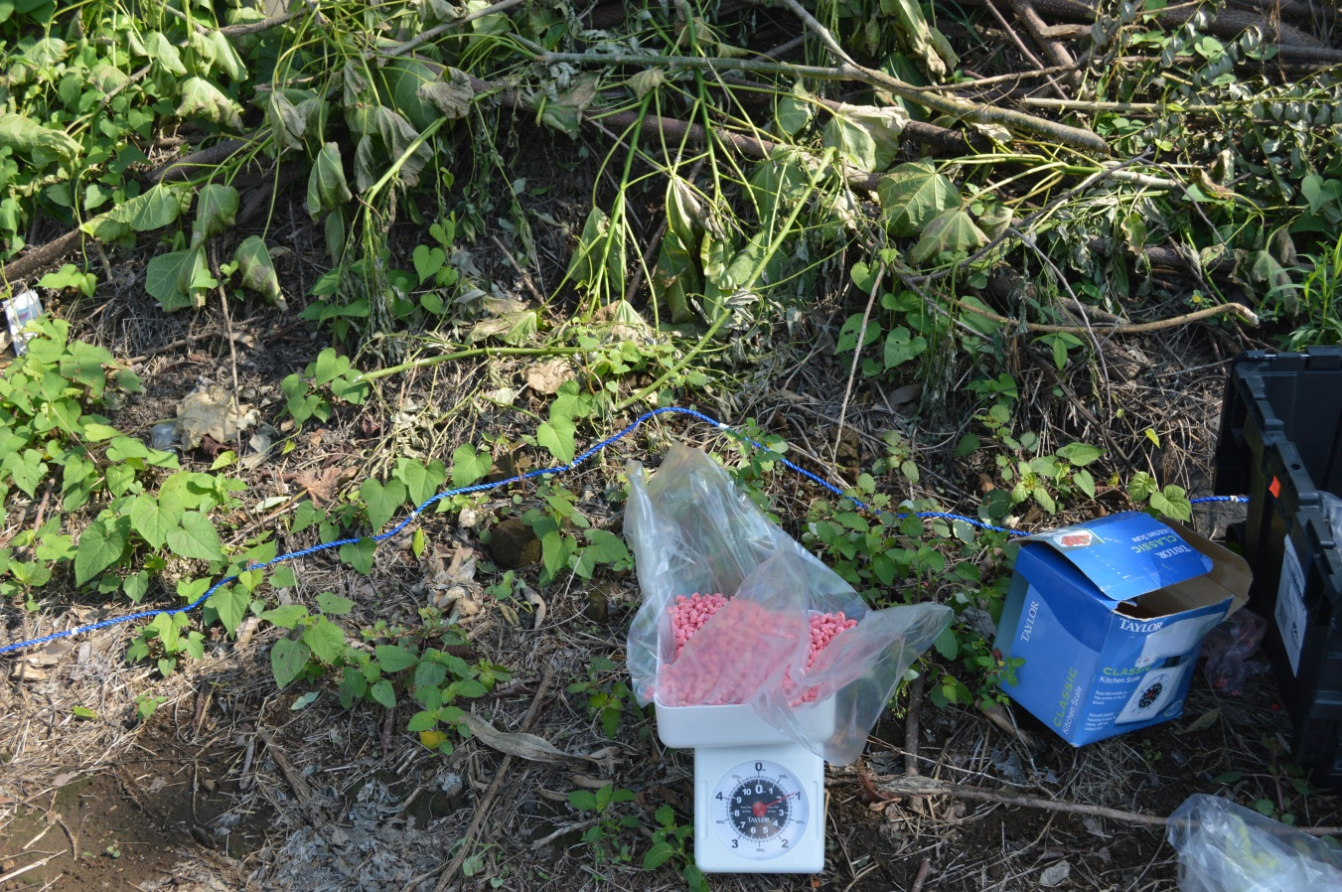

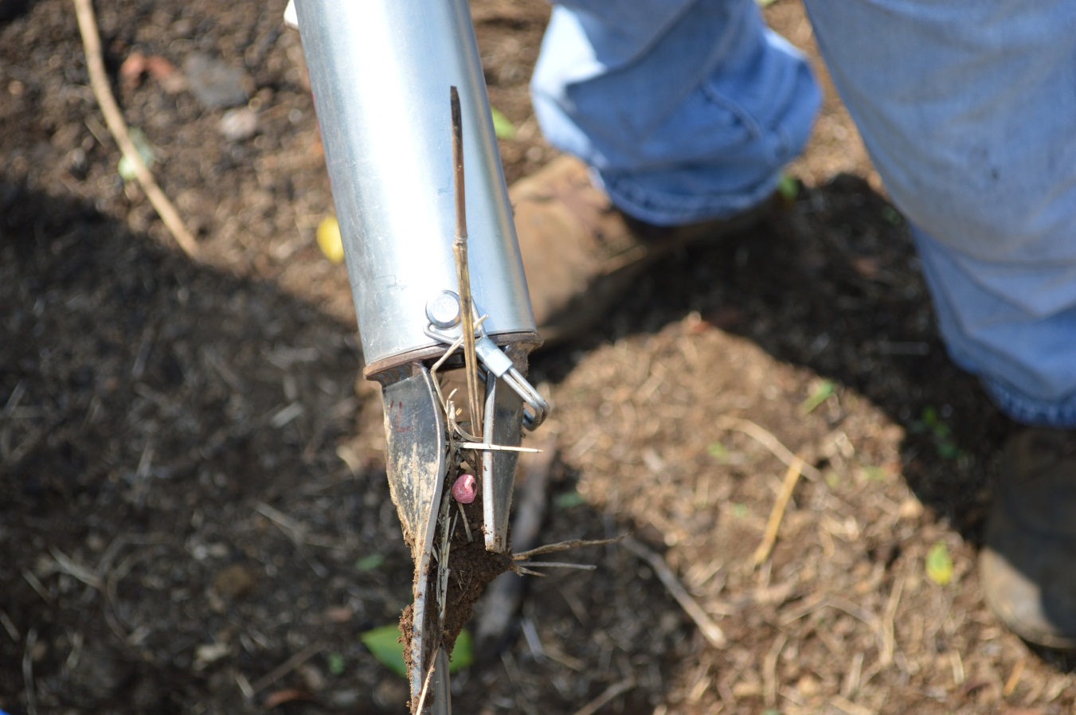

La punta nueva tuvo que ser removida, pues se tapaba en el suelo húmedo, tuve que utilizar la recortada del año pasado.
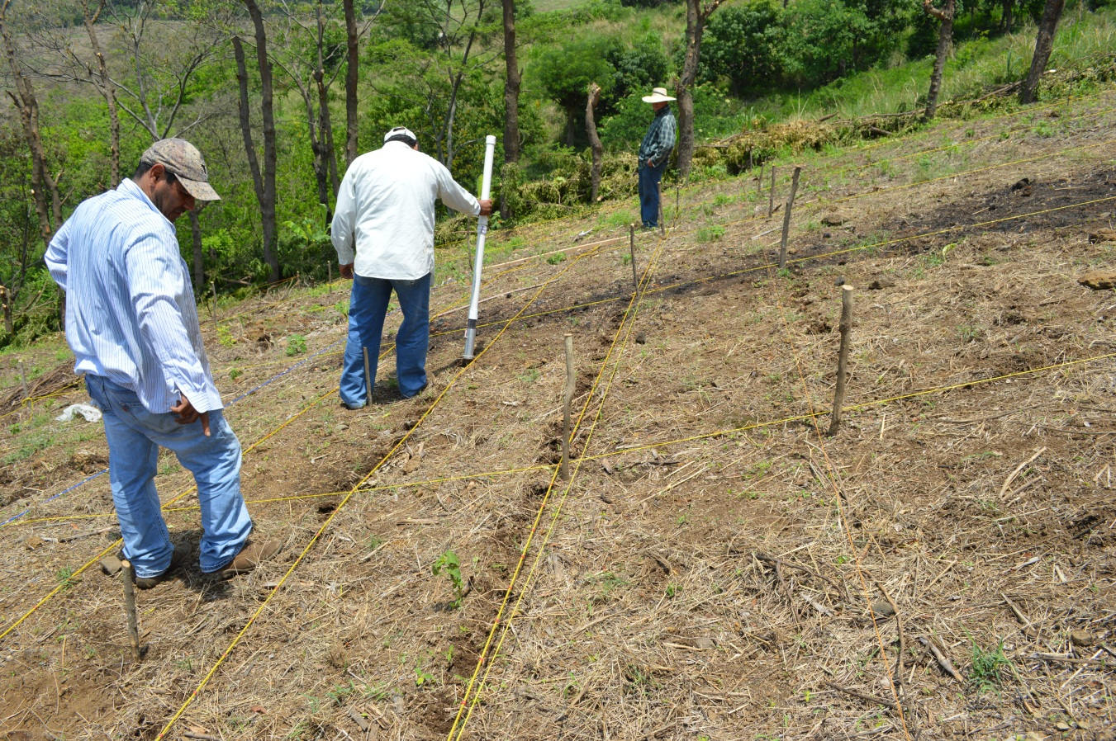

Al aumentar la temperatura del día y usando algo menos de una libra de semilla el sembrador mejoró, antes de esto tuvimos un mal rato, usar un Kg de semilla creo que incrementa el bridging.

